# 学术会议审批使用说明

当有待办任务时，系统会向审批人推送消息提醒，审批人可在多终端进行审批处理。

## PC端审批

1、入口：

1. 登录“杭州师范大学网上办事大厅”（<http://ehall.hznu.edu.cn/new/index.html>）
2. 在右侧任务中点击待办任务

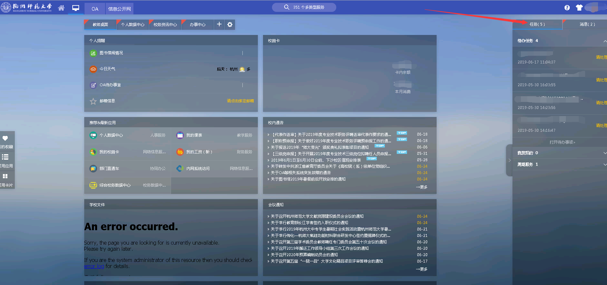

1. 在浏览并审核申请内容后，选择“审批状态”（同意、退回或加签）后点击右上方“提交”按钮

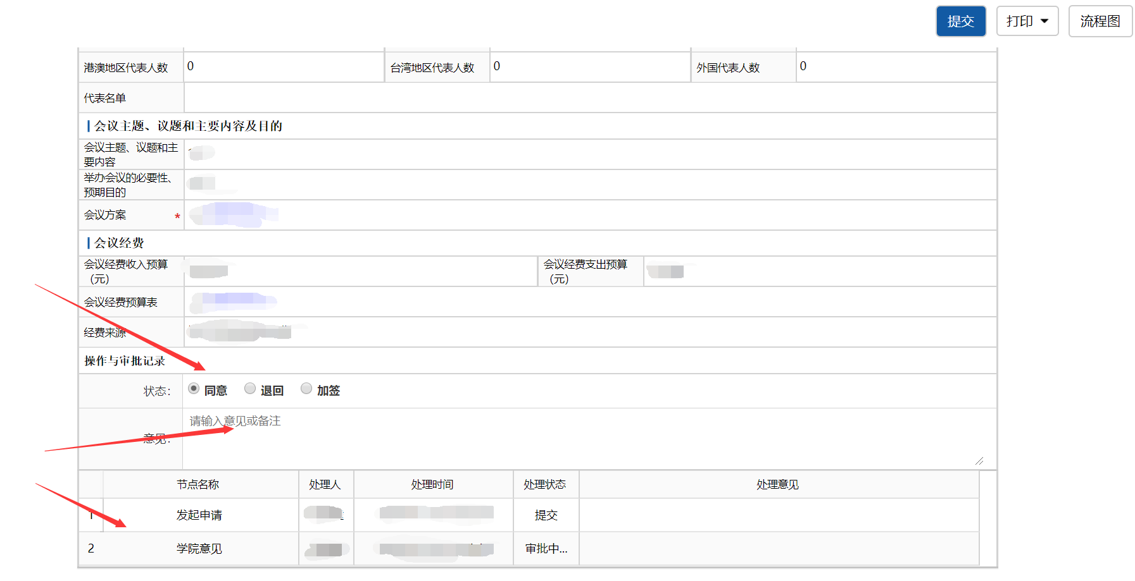

审批状态说明：

同意：默认为同意，审批人可选择填写审批意见。

退回：默认退回至申请人，必须填写审批意见。

加签：当需要获取其他人的审批意见时，可选择加签。选择加签后，会出现用户选择框，下图箭头指向区域，弹出组织架构选择器。



在组织架构选择器中，选择部门或在搜索框中输入用户姓名、工号等相关信息，勾选待选列表中的用户，出现在下方已选列表中，选择完成后点击确认按钮，完成人员选择。

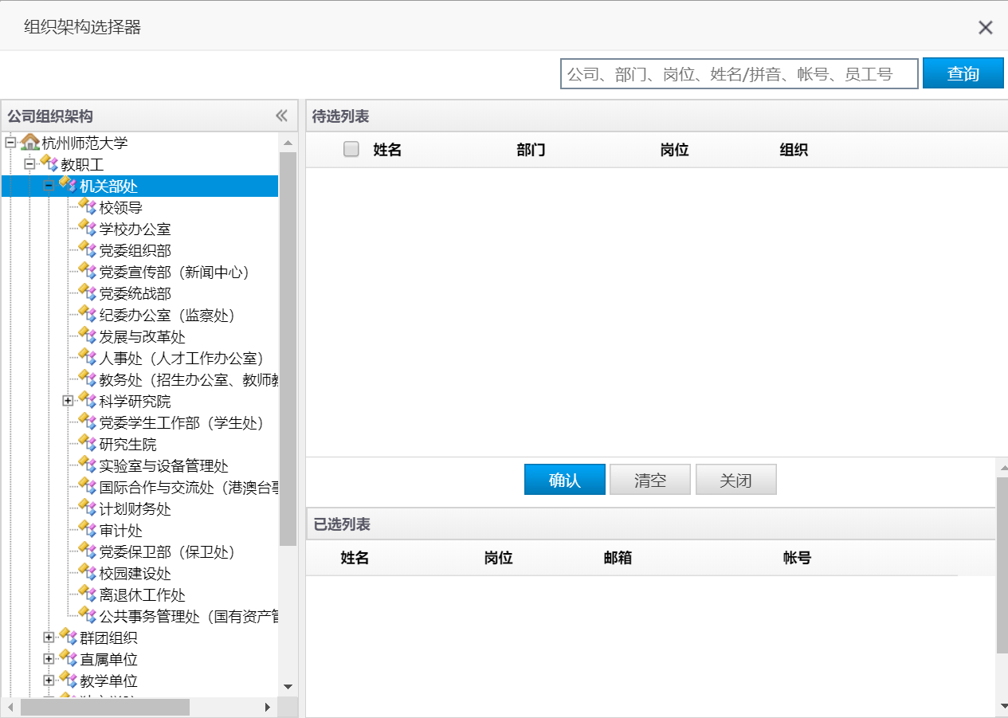

加签用户的审批方式如上，同一般审批人。可选择“同意”或“不同意”，选择填写意见。



2、移动端：

1. 在“今日校园”APP中，选择“提醒”，点击待办任务。



1. 浏览审核完申请内容后，将页面拉倒最底部

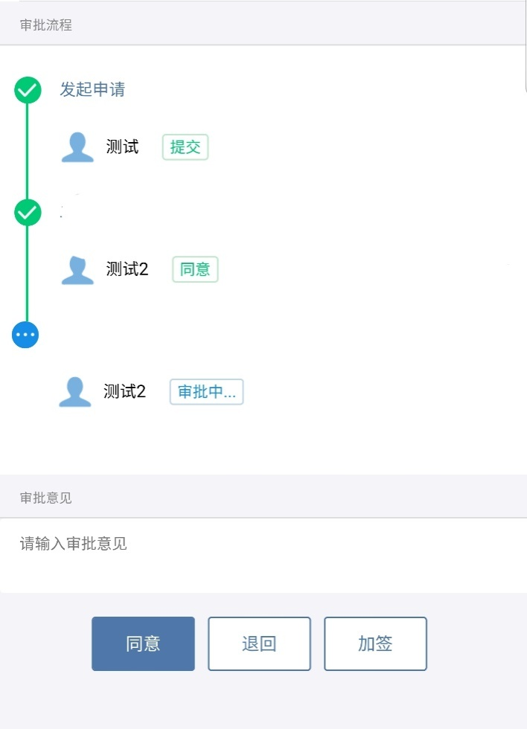

按钮说明：

同意：审批人可选择填写审批意见。

退回：默认退回至申请人，必须填写审批意见。

加签：当需要获取其他人的审批意见时，可选择加签。选择加签后，会出现用户加签用户选项，点击“加号”。

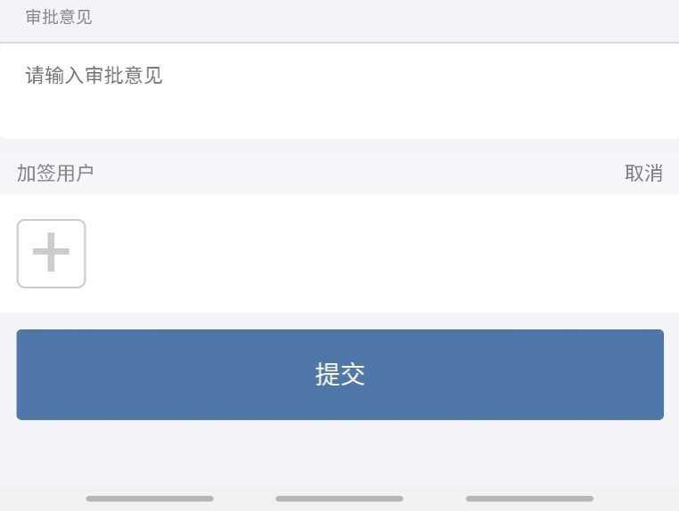

选择“企业通讯录“，选择部门，选择人员后点击确定返回到审核界面，最后点击”提交“按钮。

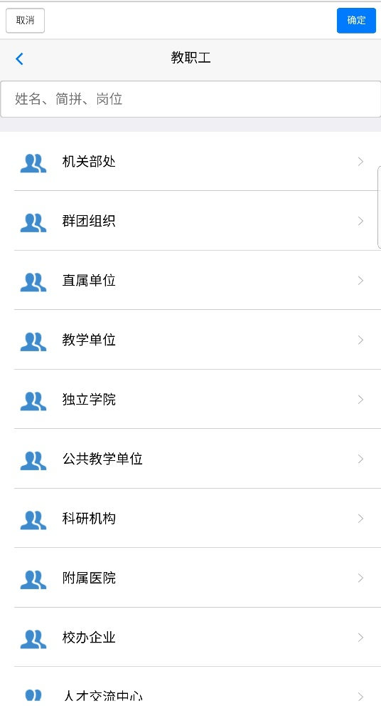

注：所有节点无特殊说明，审批流程均为上述操作